Сазнали на семинару и применили у пракси

Основни подаци
Име: Ивана
Презиме: Круљ

НАЗИВ РАДА: Проверавање стандарда знања на Едмоду- Енергија и топлота

У прилогу овог рада ( Power Point Slide Show- Мали физичари на Едмоду- Енергија и топлота- провера стандарда), на другом слајду, од ученика се захтева да отворе своје Едмодо профиле што они чине уношењем корисничких имена и лозинки.
Зашто сте се определили за овај семинар?
Садржаји семинара се, између осталог, односе на активности из наставне праксе и на искуства наставника у вези са унапређењем наставе физике.

Како су стечена знања/вештине са семинара подстакли промене у Вашем раду?
Конкретно сазнање које сам укључила у праксу односи се на Едмодо друштвену мрежу намењену учењу, а у раду приказујем једну од њених могућности за проверу стандарда знања.
Едмодо, између осталог, омогућава, лак начин креирања нових и модификовања постојећих тестова. Значајна је могућност статистичке обраде резултата урађених тестова. Програм омогућава преглед резултата појединачног ученика, и преглед разултата појединачног теста за комплетну групу ученика која је тестирана. Брзина повратне информације о успешности допушта наставнику правовремену анализу и подстицај на правовремене кораке у даљем евентуалном корективном раду. Битан аспект Едмодо тестова је и тај што и ученици одмах по завршетку тестирања и „предавања“ теста имају приказ сопствене успешности што доприноси развоју њихове самокритичности на дискретан начин. Управо ту околност у којој се искористила сам као мотив приказаног часа. Ученици ће се бавити аналитички својим грешкама, а како је даље структуиран час, биће јасно да ће имати корисне кораке у разјашњавању нејасног, што је у даљем опису приказано у опису и алгоритму часа. Ученицима је наглашено да евентуалне грешке доживе као пријатељске путоказе на путу учења. Такође, ученици бивају подстакнути да износе своја мишљења о урађеним осталим задацима путем „белешки“ које Едмодо омогућава те и да ураде анкету која се односи на одржан час, што је назначено како у прилогу, тако и у наставку описа овог рада.
Садржај овог рада укључујe и моја сазнања о Phet- Physics Education Technology Project- интерактивним симулацијама стечена на 29. Републичком семинару о настави физике одржаном у Врању у мају 2011. године. Ученици процењујући своје резултате на тесту и следећи упутство из прилога, покрећу одговарајућу симулацију, посредством постављеног линка за њу, и на тај начин пролазе још једном, индивидуално кроз градиво за које се испоставило да нису добро савладали.
Такође, садржај овог рада укључује и моја сазнања о физици „џепарди“ стечена на поменутом семинару. Физика џепарди је такав приступ у настави физике који се примењује на часовима утврђивања градива а у коме се од ученика захтева да на унапред дате одговоре или решења задатака поставе одговарајуће питање или формулишу текст задатака. Оваквим приступом ученици су мисаоно ангажованији, подстакнути на активност и вербално изражавање, а утврђена знања трајнија и функционалнија.
Све ово скупа подстакло ме је да креирам час провере одређених стандарда знања са групом ученика седмог разреда, коме ће присуствовати заинтересовани наставници, путем кога ћу додатно мотивисати ученике за рад, и подстаћи их на критички однос ка себи и другима. Ученике сам упознала са ситуацијом у којој ће они бити ти који приказују могућности корошћења Едмодо мреже, и то својим наставницима, чиме сам додатно указала на значај тимског рада и стварања окружења у коме сви уче, и ученици и наставници. Мој интерес првенствено се огледао у стварању могућности брзе процене оставрености одређених стандарда знања, али и у шанси да сазнања о томе поделим са колегама. Наставници су у дигиталној учионици имали своја места са којих су могли да прате рад ученика поред кога седе али и да на свом терминалу имају приказ монитора на коме сам ја пратила рад ученика. Могућност да наставник прикаже изглед свог монитора на одређеним „радним јединицама“- мониторима је новина у дигиталној учионици, те је уједно колегама указана и та могућност.

Опишите начине и облике примене знања/вештина стечених на семинару и остварене ефекте.
Заинтересовани ученици и ја оформили смо групу Мали физичари на Едмоду у оквиру које смо реализовали неке наставне и неке ваннаставне активности. За крај школске године креирали смо и реализовали час који овде приказујем. Часу је присуствовало 11 ученика и 15 наставника. Ученици су са својих радних места покретали Power Point Slide Show- Мали физичари на Едмоду- Енергија и топлота- провера стандарда, а наставници су пратили њихов рад. У одређеним секвенцама часа колегама сам дискретно, трудећи се да не реметим пажњу ученика, указивала на које елементе посебно треба обратити пажњу.
Следе опис и алгоритам одржаног часа.
ОПИС ЧАСА
Мали физичари на Едмоду-Енергија и топлота-провера 3 стандарда знања
Датум: 8. јун 2012. год. Место одржавања часа: дигитална учионица
Циљ часа:
- Проверити следеће стандарде за физику:

ФИ. 1.5.1. Ученик зна да тело на тачно одређеној температури мења своје агрегатно стање. Ако му је позната температура тела и температуре топљења и кључања, зна да одреди у ком се агрегатном стању налази тело. Ученик зна температуре мржњења и кључања воде при нормалним условима, тј њихове вредности у степенима Целзијуса.

ФИ. 2.5.1. Ученик зна да кинетичка енергија зависи од масе и брзине тела а да потенцијалана енергија тела у гравитационом пољу зависи од његове масе и висине на којој се налази. На овом нивоу постигнућа ученик не мора да зна да је кинетичка енергија сразмерна квадрату брзине тела.

ФИ. 3.5.1. Ученик/ученица разуме да се укупна механичка енергија тела при слободном паду одржава. Ученик разуме да при слободном паду потенцијална енергија прелази у кинетичку, тако да њихов збир остаје сталан. Ученик зна да се слободним падом назива свако кретање које се одвија само под дејством гравитације. Ученик зна како се са променом брзине мења кинетичка енергија , односно како се са променом висине мења потенцијална енергија.

- Представити колегама један од начина за проверавање стандарда знања ученика, као и џепарди метод обнављања градива.
- Обрадом резултата провере извршити самовредновање.
- Развијати аналитично мишљење код ученика и подстицати их на самокритички приступ резултатима рада.
Дидактички циљ часа: утврђивање знања наведених стандарда.
Тип часа: проверавање и обнављање
Наставне методе:
- програмирана настава,
- квиз,
- дигитална анимација физичких појава,
- џепарди метод утврђивања градива
Облик рада: индивидуални
Наставна средства: интернет, компјутери, ЕДМОДО портал, Phet симулације
Уводни део часа:
Наставник представља колегама портал за учење Едмодо и позива их да обрате пажњу на део могућности које пружа истичући да је користан за примену у свим наставним предметима.
Ученици покрећу презентацију путем које :
- износе закључак о енергији тумачећи слику приказану на првом слајду,

Средишњи део часа:
- са другог слајда покрећу своје Едмодо налоге и раде квиз креиран за текући час,

У опису квиза на пораталу ученицу су имали прилику да прочитају следеће:
„Од понуђених одговора изаберите онај који сматрате тачним.Време израде је ограничено на 10 минута. У 5. Задатку узети вредност гравитационог убрзања од 10 m/s². Не заборавите да предате „рад“ по завршетку квиза. (Квизом се проверавају следећи стандарди за физику:1.5.1. ; 2.5.1.; 3.5.1.)“
Питања, која су квизом обухваћена, са понуђеним одговорима и нивоом стандара знања, на који се односи свако, су следећа:
- (основни ниво) На температури од – 20 ° С, након 15 сати, при нормалном атмосферском притиску са сигурношћу можемо тврдити да је
А 200 ml воде у течном стању.
В 200 ml воде само малим делом прешло у чврсто стање.
С 200 ml воде у течном стању.
D 200 ml воде испарило.

- (основни ниво) Вода је, при нормалном атмосферском притиску, у течном стању на температурама у интервалу

A oд 5 ° С дo 100 ° С.

B од 0 ° С дo 90 ° С.

C од 0 ° С дo 100 ° С.

D од - 2 ° С дo 95 ° С.

- (средњи ниво) При слободном падању

A кинетичка енергија тела се смањује а потенцијална повећава.

В кинетичка енергија тела се повећава а потенцијална смањује.

C и потенцијална и кинетичка енергија тела се повећавају.

D потенцијална енергија се смањује а кинетичка повећава.

- ( средњи ниво) При хицу навише

А потенцијална и кинетичка енергија тела се повећавају

В потенцијална опада а кинетичка енергија се не мања

С потенцијална и кинетичка енергија се мењају али њихов збир остаје исти

D потенцијална и кинетичка енергија тела опадају.

- ( напредни ниво) Teло масе 2 kg падне са висине 20 m. При удару у тле

A његова кинетичка енергија ће износити 400 J a брзина 10 m/s

B његова кинетичка енергија ће износити 400 J a брзина 20 m/s.

C његова кинетичка енергија ће износити 200 J a брзина 10 m/s.

D његова кинетичка енергија ће износити 200 J a брзина 20 m/s

- Ученици бележе евентуалне погрешне одговоре и повратком у презентацију, на трећем слајду, прате упутство према успешности у квизу.

- Ученици који су урадили 100% тачно квиз према задатој слици (на шестом слајду) састављају текст задатка који путем едмодо налога шаљу искључиво наставнику.

- Ученици који имају грешке у квизу повезују се са назначеним анимацијама које илуструју ситуације које се односе на проблематичана питања и покушавају да открију узроке својим грешакама. По повратку у PPSShow прате упутство за даљи рад.

Неиспуњеност основног стандарда знања, бар на једном питању, води ученика ка додатном учењу тих садржаја. Интерактивна симулација „температура“ омогућава ученику да, избором воде за посматрану супстанцу и избором Целзијусеве скале температуре, разматра агрегатна стања воде и понашање и распоређивање молекула воде у суду на изабраној температури.
Неиспуњеност средњег стандарда знања, бар на једном питању, води ученика ка понављању потребних садржаја. (Тракасти график који је део симулације, у сваком тренутку, приказује потенцијалну, кинетичку и укупну механичку енергију у пратњи кретања скејтера.)

Завршни део часа:
- Ученици који су остварили само основни ниво стандарда прелазе на џепарди питање (на седмом слајду).

- Ученици који су испунили основни и средњи стандард прелазе на задатак-џепарди, на шестом слајду..

- Текстове питања односно задатка постављају на порталу и шаљу читавој групи Мали физичари, чиме се поставља домаћи задатак-Проценити постављена питања односно задатке и написати коментаре.
- Ученици који су у односу на друге испунили своје обавезе на часу могу и током часа анализирати постављене текстове питања односно задатка.
- У оквиру домаћег задатка ученици на Едмоду анализирају час, гласањем на упитнику на порталу и постављањем „белешке“ о часу. (Детаљи анкете изнесени у делу 5.1.овог рада.)

Наставник шаље повратне информације у вези са свим елементима часа. Похваљује добре текстове и добре коментаре на текстове, и своје критике поставља на увид читавој групи. Наставник приказује ученицима своју анализу часа.
Алгоритам часа
Формулисање исказа који обједињује приказане две слике

Едмодо квиз

Грешка на 1. или 2. питању?
Веб симулација „температура“

Грешка на 3. или 4. питању?
Веб симулација „скејт“

Грешка на 5. питању?
Објашњење задатка „енергија“

џепарди задатак
џепарди питање

анализа постављених решења и анкета о часу
Остварени ефекти
1. Ученици проверавају своја знања на њима занимљив начин, путем квиза; анализирају евентуалне грешке, обнављају потребне делове градива онлајн симулацијама, утврђују градиво џеперди методом, међусобно процењују резултате, и раде анкету о часу. Ученици су активни, мисаоно ангажовани, и стимулисани на критички однос проблемима.
2. Наставници се упознају са
- Едмодо платформом
- PHET симулацијама
-џепарди методом обнављања градива
- једном од могућности провере стандарда знања
Овим је отворена могућност екстензивније примене сазнања једног наставника на једном семинару. Неговање релација поделе сазнања и идеја ствара, разноврсношћу начина рада са ученицима, богатију школску климу. Васпитни ефекти су од посебног значаја- ученици у својој школи увиђају да су наставници међусобно упућени и ангажовани у посвећености својим ученицима, што додатно утиче на развој личности деце.

Како процењујете професионалну добит за себе?
- Стварам атрактивније окружење за изучавање физике.
- Већа посвећеност принципима насаве физике доприноси њиховој већој остварености.
- Добијам увид у оствареност стандарда знања.
- Ставарам услове интензивније самоевалуације.
- Предузимам активности у циљу подизања квалитета наставе.
- Омогућавам очигледнији приказ нивоа сопственог постигнућа и постигнућа ученика.
- Стварам сарадничку атмосферу у школи негујући посвећеност раду уопште а не концентрисано искључиво на наставни предмет који предајем.

На основу чега сте то проценили?

На слици која следи приказан је изглед странице путем које наставник добија увид у резултате на нивоу групе. Постигнути резултати према питањима упућују наставника на динамику остатка часа, али истовремено указују на то колики проценат ученика јесте остварио одговарајући стандард знања., што подлеже даљој анализи и разматрању начина побољшања успеха.
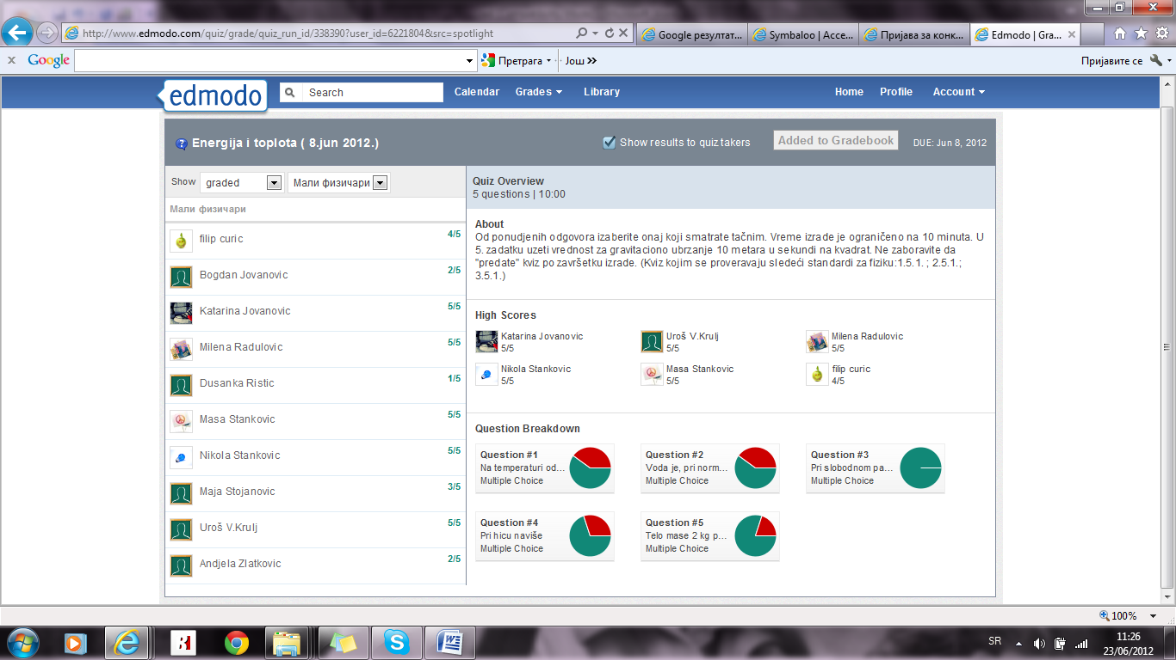
Поред тога наставник добија увид у постигнућа појединачног ученика по питањима. Са оваквом брзом повратном информацијом наставник у даљем току часа појединачно за сваког ученика предвиђа даље кораке, и процењује, према предходном сазнању о ученику, евентуалну интервенцију у виду похвале или помоћи.

Како процењујете добит за циљну групу (ученици, колеге, родитељи...) са којом сте радили ?
Добит за ученике, из педагошког аспекта, огледа се у развоју критичког односа према себи и другима. Из дидактичког аспекта, добит ученика је у мотивисању за учење физике и у успостављању трајних знања.
Добит за колеге састоји се у препознавању начина и садржаја применљивих у њиховој наставној пракси. Наставници су се на приказаном часу упознали са:
- Едмодо платформом,
- Пхет симулацијама,
- Џепарди методом обнављања градива,
- Једним од начина провере стандарда знања.

На основу чега сте то проценили?
Добит ученика проценила сам на основу резултата задатака, анализе коментара часа и на основу резултата постављене анкете.
Анкета је садржала следећа питања и проценте изабраних одговора.
Изнеси изјаву о свом постигнућу на квизу.
-постигао/ла сам успех какав сам очекивао/ла (77, 78%)
-постига/ла сам успех изнад очекиваног (11,11%)
-постига/ла сам успех испод очекиваног (11,11%)
Оцени атмосферу на часу.
-пријатна (66,67%)
-опуштена (22,22%)
-радна (11,11%)
-напета (0%)
-непријатна (0%)
Да ли ти начин самовредновања на часу одговара?
-не (0%)
-делимично (11,11%)
-да (88,89%)
Да ли су упутства наставника на часу била јасна?
-не (0%)
- да (100%)
Процени у ком обиму си обновио градиво на часу.
-нимало (0%)
-мало (25%)
-много (75%)
-веома много (0%)
Процени своју активност на часу.
-неактиван (0%)
-активан (71,43%)
-врло активан (28,57%)

Потенцијалну добит колега проценила сам на основу анализе евалуационе анкете и њихове заинтересованости за приказан метод рада након реализације часа. У процесу евалуације вредноване су следеће категорије:
- Комуникација и сарадња
- Рационалност и организација
- Подстицање ученика
- Корелација и примена знања
- Начин учења
Проценом „тачно/присутно у потпуности“ вредновани су следећи искази:
Наставник
- настоји да се правилно изражава на часу
- проверава да ли су ученици исправно разумели упутства
- охрабрује ученике да износе своја мишљења и запажања
- омогућава ученику да размисли после постављеног задатка
- сваком ученику обраћа се са уважавањем
- примењујње различите облике, методе и технике рада,
- користи расположиви простор и окружење у складу са садржајима и задацима часа
- оствраује све фазе по плану
- динамику рада прилагођава могућностима ученика
- употребљава расположива наставна средства и материјале
- применом разноврсних метода и облика рада подстиче радозналост и интересовање ученика
- настоји да примери које даје буду занимљиви и повезани са искуством ученика
- даје изазовне задатке за ученике и тражи примену наученог
- прецизним упутствима усмерава рад ученика
- даје подршку ученицима да самостално решавају задатке
- подстиче ученике да дискутују
- мотивише ученике похвалама
- упознаје ученике са могућностима коришћења школске опреме, интернета и кроз ваннаставне активности
- упућује ученике у разне технике учења
- подстиче ученике да уче путем открића и решавања проблема
- подстиче ученике на активно стицање знања
- проверава да ли ученици разумеју примену наученог

Шта бисте нам још рекли/написали о семинару, а нисмо Вас питали?
Сматрам да не може постојати семинар који не доноси неку врсту вредности полазнику. Највећа вредност, ипак, постиже се управо када се процес расђивања идеја не заустави у тренутку завршетка семинара. Наставни процес би требало да подразумева да се једном започети семинар заправо никада не завршава. Из тог разлога ја нећу изоставити слику са часа који сам описала јер онa указујe да описани семинари, у нашој школској средини, још трају.

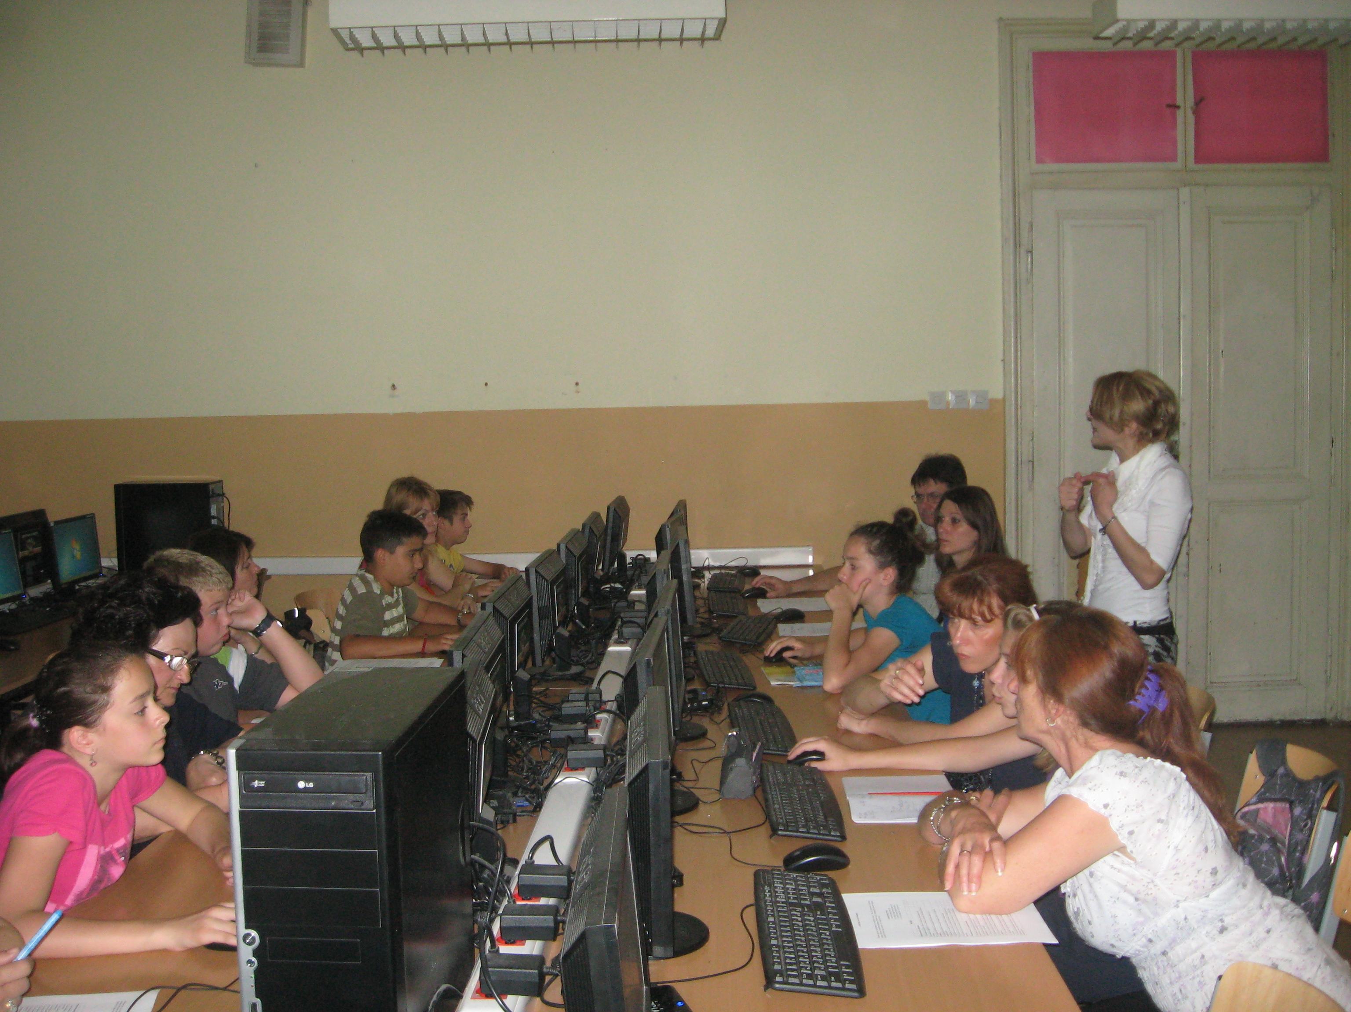

Прилог који поткрепљује Ваш рад, доставите уз формулар.

